Material Multiplicación
Clases online
¡Queridos niños y niñas!
¿Cómo están? La semana pasada, les dejamos varias páginas para ejercitar. Es posible que las hayas hecho todas, si no es así, te dejamos esta semana para que las puedas terminar.

Las páginas, eran las siguientes: 61, 62, 63, 64, 65, 67, 68, 69, 70, 71, 72, 75 y 77.
Puedes apoyarte con los resúmenes de las páginas :73 y 74
Para jugar en familia: página 66.

Si ya terminaste las páginas, te dejamos una rutina de pensamiento como DESAFIO. Si lo desarrollas te invitamos a mandarnos una foto.

IMPORTANTE
Si quieres trabajar páginas anteriores, no hay problema, puedes hacer las que quieras y cuando quieras. Lo importante es que no te adelantes.

Misses de 2º

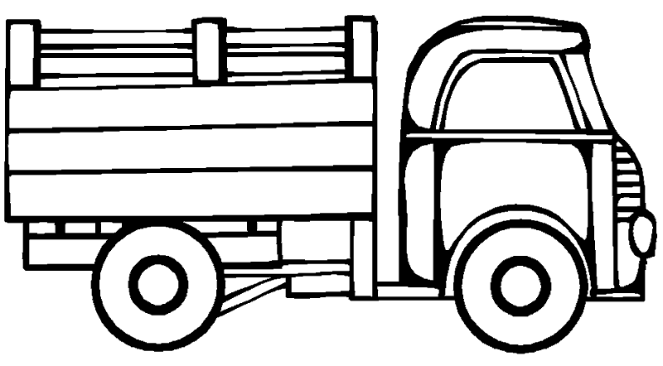
PEDRO
TOMÁS

2 x 5
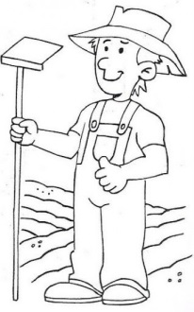
5 x 2

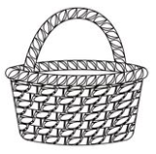

ENUNCIE  ¿Qué puedes decir de la frase numérica de Pedro y Tomás?  Nombren dos enunciados. | SOPORTE  ¿Qué te hace decir eso? | PREGUNTE  ¿Qué se podría preguntar en esta situación?

